**FORMATO PARA EL DESARROLLO DE COMPONENTE FORMATIVO**

| PROGRAMA DE FORMACIÓN | Gestión agroempresarial |
| --- | --- |

| COMPETENCIA | 270403050 - Acondicionar producto agrícola según manual técnico. | RESULTADOS DE APRENDIZAJE | 270403050-01. Planear los recursos necesarios para el manejo poscosecha de alimentos según manuales de operación y normatividad vigente.  270403050-02. Obtener productos alimenticios acondicionados de acuerdo con los parámetros nacionales e internacionales. |
| --- | --- | --- | --- |

| NÚMERO DEL COMPONENTE FORMATIVO | CF09 |
| --- | --- |
| NOMBRE DEL COMPONENTE FORMATIVO | Manejo del sistema de poscosecha en la producción agrícola |
| BREVE DESCRIPCIÓN | Este componente aborda las etapas del proceso de producción, desde la planificación y elección de materias primas hasta el embalaje, el almacenamiento y el manejo de la poscosecha. Con este componente el aprendiz se capacitará en la adopción y uso de materias primas necesarias y la aplicación de tecnologías propias de los procesos involucrados, de acuerdo con la legislación aplicable para la actividad productiva. |
| PALABRAS CLAVE | Bioquímica, fisiología, normativa, poscosecha, selección de producto. |

| REA OCUPACIONAL | 7 - Explotación primaria y extractiva |
| --- | --- |
| IDIOMA | Español |

1. **TABLA DE CONTENIDOS**

**Introducción**

1. **Marco normativo** 
   1. Buenas prácticas de manufactura
   2. Normatividad ambiental
   3. Normatividad sanitaria
   4. Seguridad y salud en el trabajo
2. **Producción agrícola** 
   1. Requerimientos de la producción
   2. Fisiología y bioquímica
      1. *Fenología de los cultivos.*
      2. *Identificación del grado de madurez.*
3. **Manejo de la poscosecha** 
   1. Acondicionamiento, selección y clasificación del producto
      1. *Criterios técnicos.*
      2. *Criterios de calidad.*
      3. *Limpieza y desinfección,*
   2. Empaque
   3. Almacenamiento, embalaje y transporte
   4. Manejo y disposición de los residuos

**Introducción**

Se da la bienvenida al componente formativo “**Manejo del sistema de poscosecha en la producción agrícola**”, comience esta experiencia de aprendizaje observando con atención el video que se muestra a continuación.

¡**Adelante**!



1. **DESARROLLO DE CONTENIDOS**
2. **Marco normativo**

La actividad agrícola en Colombia está regulada por una serie de normas que tienen como objetivo garantizar las condiciones aptas, tanto para el abastecimiento de las materias primas necesarias para cada actividad como para la apertura de los mercados nacionales e internacionales.



Tal normatividad es un compendio de leyes, resoluciones, decretos, circulares, planes, entre otras, que buscan aunar esfuerzos para el desarrollo del agro en el país.

* 1. **Buenas prácticas de manufactura**

Son los principios básicos y prácticas generales de higiene en la manipulación, preparación, elaboración, envasado, almacenamiento, transporte y distribución de alimentos para el consumo humano, con el objeto de garantizar que los productos se fabriquen en condiciones sanitarias favorables para garantizar su calidad.



 

Conozca los cinco elementos clave para la operación de buenas prácticas de manufactura que las empresas de alimentos deben tener en cuenta:



* 1. **Normatividad ambiental**

En Colombia es una de las más completas del mundo, el país ha desarrollado mecanismos de protección de los ecosistemas propendiendo por el desarrollo industrial, con la minimización de los impactos generados por las actividades antrópicas.

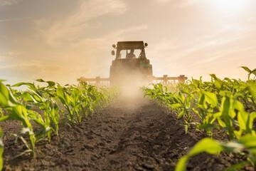

En lo relacionado con la normativa ambiental se recomienda tener muy presentes algunos criterios como:



En la siguiente tabla conozca algunas de las normas más importantes con referencia a la temática ambiental:

**Tabla 1**

*Principales normas orientadas al medio ambiente*

| Norma | Concepto |
| --- | --- |
| Decreto Ley 2811 de 1974 | Código nacional de los recursos naturales renovables RNR y no renovables y de protección al medio ambiente. |
| Ley 23 de 1973 | Principios fundamentales sobre prevención y control de la contaminación del aire, agua y suelo. |
| Ley 99 de 1993 | Crea el ministerio del medio ambiente y organiza el sistema nacional ambiental SINA. |
| Decreto 1753 de 1994 | Define la licencia ambiental (LA) naturaleza, modalidad y efectos; contenido, procedimientos, requisitos y competencias para el otorgamiento de la (LA). |
| Decreto 2150 de 1995 | Reglamenta la licencia ambiental y otros permisos. |
| Ley 388 de 1997 | Ordenamiento territorial, municipal y distrital y, planes de ordenamiento territorial. |
| Ley 491 de 1999 | Define el seguro ecológico y delitos contra los recursos naturales y el ambiente y, se modifica el código penal. |
| Decreto 1124 de 1999 | Por el cual se reestructura el ministerio del medio ambiente. |

* 1. **Normatividad sanitaria**

Se crea para propender por la protección de las actividades agropecuarias y agrícolas de posibles enfermedades y la expansión de contagios que puedan afectar gravemente las actividades en el campo.

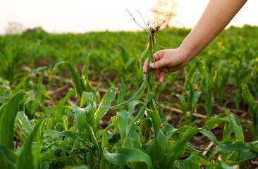

Existe un reglamento sanitario internacional (RSI), que se ha convertido en una herramienta para la prevención de la propagación de enfermedades infecciosas; este fue aprobado en la **Resolución WHA58 de 2005** durante la 58° Asamblea Mundial de la Salud.



En orden sanitario conozca las principales normas vigentes presentadas en la siguiente tabla:

**Tabla 2**

*Normatividad sanitaria*

| Norma | Concepto |
| --- | --- |
| Decreto 2078 de 2012 | Por el cual se establece la estructura nacional de vigilancia de medicamentos y alimentos INVIMA. |
| Resolución 1229 de 2013 | Por el cual se establece el modelo de inspección vigilancia y control sanitario para los productos de uso y consumo. |
| Resolución 770 de 2014 | Por la cual se establecen las directrices para la formulación, ejecución, seguimiento y evaluación de los planes nacionales subsectoriales de vigilancia y control de residuos en alimentos. |
| Circular 046 de 2014 | Lineamientos para la articulación y coordinación de las actividades de inspección, vigilancia y control relacionadas con alimentos destinados al consumo humano. |
| Circular 031 de 2015 | Directrices para la aplicación de la normatividad sanitaria de alimentos de consumo humano. |
| Circular 046 de 2016 | Lineamientos complementarios para la articulación y coordinación de las actividades de inspección, vigilancia y control relacionados con alimentos y bebidas destinados al consumo humano. |

* 1. **Seguridad y salud en el trabajo**

En las actividades de producción en la mayoría de los campos se presentan situaciones que pueden afectar leve o gravemente la salud de los trabajadores, es por eso que se hace necesario la implementación de un **Sistema de gestión de la seguridad y salud en el trabajo,** con el objetivo de prevenir las posibles situaciones que se presenten durante la ejecución de las labores de producción y que sean de riesgo para los colaboradores.

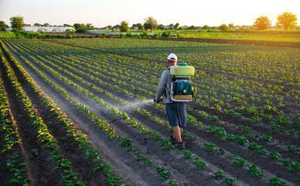

Las principales normas relacionadas con la SG-SST se describen a continuación:

**Tabla 3**

*Normas relacionadas con la seguridad y salud en el trabajo (SG-SST)*

| Norma | Concepto |
| --- | --- |
| Decreto 614 de 1984 | Establece las bases para la organización y administración de salud ocupacional en Colombia. |
| Decreto 1295 de 1994 | Determina la organización del Sistema general de riesgos profesionales. |
| Resolución 1016 de 1989 | Reglamenta la organización y funcionamiento de los programas de salud ocupacional. |
| Ley 1562 de 2012 | Expide el Sistema general de riesgos laborales. |
| Ley 1610 de 2013 | Regula aspectos sobre las inspecciones del trabajo e imposición de sanciones por el incumplimiento del SGSST. |
| Decreto 1443 de 2014 | Expide las disposiciones para implementar el sistema de gestión de seguridad y salud en el trabajo. |
| Decreto 472 de 2015 | Define las multas y sanciones por el no cumplimiento del Sistema de gestión de seguridad y salud en el trabajo. |
| Decreto 1072 de 2015 | Expide el decreto único reglamentario del sector trabajo. |
| Resolución 4927 de 2016 | Establece los requisitos para la certificación del curso virtual de las 50 horas del SGSST. |
| Decreto 052 de 2017 | Establece que a partir del 1° de junio de 2017 se debe sustituir el programa de salud ocupacional por el SGSST. |
| Resolución 0312 de 2019 | Se definen los nuevos estándares mínimos para implementar el SGSST en empresas pequeñas, medianas y grandes. |
| Circular 063 de 2020 | Establece los lineamientos para la realización del curso de actualización de 20 horas del SGSST cada 3 años como requisito para la actualización del curso de 50 horas del SGSST. |

El uso de los elementos de protección personal EPP debe ser una constante durante la ejecución de las labores por parte del personal, ya que estos protegen la integridad de la persona en una posible situación de riesgo. Es deber del empleador garantizar la dotación de los EPP y obligación del personal usarlos.

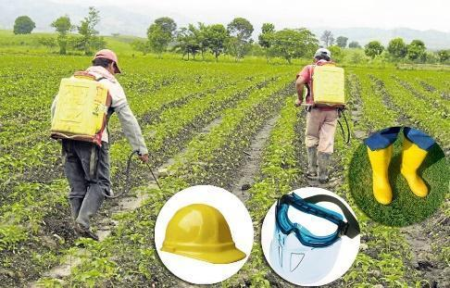

1. **Producción agrícola**

Puede considerarse como el resultado del uso que se hace de los suelos fértiles para lograr, mediante acciones propias, alimentos de consumo como vegetales, hortalizas, cereales, entre otros, mediante diferentes técnicas de producción de acuerdo con el cultivo implementado.



* 1. **Requerimientos de la producción**

Para la producción agrícola se hace necesario el uso de recursos renovables y no renovables, los cuales tienen un impacto por su uso y, de acuerdo con la normatividad ambiental es deber del productor implementar acciones que vayan encaminadas a la minimización de dichos impactos.



Observe con atención el video que se presenta a continuación e identifique los elementos más importantes sobre requerimientos de la producción y lleve el registro de ello en su libreta personal de apuntes:



* 1. **Fisiología y bioquímica**

Es la relación que existe entre los procesos naturales propios de las plantas con los cambios proporcionados por agentes químicos, ya sea por el aporte de nutrientes o por afectaciones externas que se puedan presentar en los cultivos.

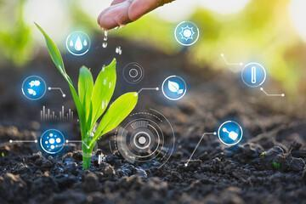

La fisiología en las plantas se divide en cuatro procesos principales, los cuales permiten el desarrollo de las mismas; preste atención a la definición de cada uno de ellos:



* + 1. ***Fenología de los cultivos.***

La fenología es una palabra que viene del término “*fenos*” que significa mostrar. De esta manera se entiende cómo la ciencia investiga los cambios que van mostrando los organismos a lo largo del tiempo. En las plantas son los momentos en los que se generan nuevas hojas, se producen flores, frutos o pierden su follaje (Flórez, 2018).

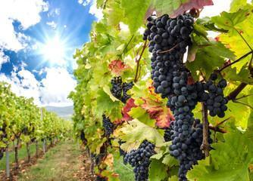

La fenología es utilizada como un instrumento para el estudio de los factores climáticos en los cultivos, ya que por medio de las observaciones y prácticas se determinan los tiempos de mayor producción, de acuerdo con la zona donde se establece el sistema productivo.

**Tabla 4**

*Aplicación de observaciones fisiológicas*

| Aplicación de observaciones fisiológicas | Variables independientes | Comparación de eventos diferentes para la misma especie en la misma localidad en diferentes épocas. |
| --- | --- | --- |
| Comparación del mismo evento particular de la misma especie en localidades diferentes. |
| Comparación de eventos de especies diferentes ocurriendo al mismo tiempo y en la misma localidad. |
| Comparación de eventos de especies diferentes que ocurren en tiempos diferentes en la misma localidad. |
| Variables dependientes | El uso de eventos biológicos como indicadores de la presencia o ausencia de ciertos factores ambientales. |
| Varias combinaciones de datos ambientales y fenológicos para llegar a ciertas conclusiones o hacer predicciones respecto a las respuestas vegetales. |

* + 1. ***Identificación del grado de madurez.***

La elección del momento justo de madurez para la cosecha de frutas y hortalizas es una consideración importante de precosecha que tendrá gran influencia en la vida de la poscosecha del producto y en su comercialización. En esta etapa es clave distinguir claramente entre madurez fisiológica y madurez comercial.

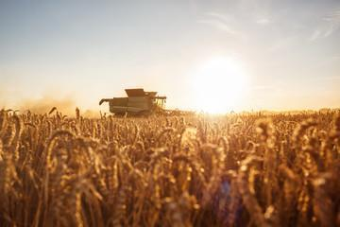

Las generalidades que definen y diferencian la **madurez fisiológica** de la **madurez comercial** son:

* La madurez fisiológica se refiere a la etapa del desarrollo de los frutos, hortalizas o vegetales en que se ha producido el máximo crecimiento y maduración.
* Generalmente la madurez fisiológica está asociada con la completa madurez del fruto.
* La etapa de madurez fisiológica es seguida por el envejecimiento.
* No siempre es posible distinguir claramente las tres fases del desarrollo del órgano de una planta (crecimiento, madurez y envejecimiento) porque las transiciones entre las etapas son, a menudo, muy lentas y poco diferenciadas.
* La madurez comercial, en cambio, hace referencia a las condiciones de un órgano de la planta, requerido por un mercado.
* Comúnmente la madurez comercial guarda escasa relación con la madurez fisiológica y puede ocurrir en cualquier fase del desarrollo o envejecimiento.
* Los términos inmadurez, madurez óptima y sobremadurez se relacionan con las necesidades del mercado; sin embargo, debe haber comprensión de cada uno de ellos en términos fisiológicos, particularmente en lo que concierne a la vida de almacenamiento y calidad cuando maduran.

Para determinar la madurez óptima de la recolección de los frutos, hortalizas o vegetales se usa una combinación de criterios subjetivos y objetivos. En el método subjetivo se usan los sentidos para evaluar la madurez de los productos, mientras que en el método objetivo está relacionado con el uso de instrumentos y de otras características más técnicas.

Estos son los criterios **subjetivos** de medición del grado de madurez:



Los criterios o instrumentos **objetivos** mediante los cuales se evalúa el grado de madurez suelen ser:



1. **Manejo de poscosecha**

Es el proceso por el cual se garantiza la gestión de los productos agrícolas, garantizando su conservación y calidad, antes de realizar la comercialización y transporte de los mismos. Un adecuado manejo de la poscosecha en productos que sean perecederos garantiza un valor agregado a la producción, ya que aumenta los márgenes de ganancia evitando pérdidas considerables de productos terminados.



 

.



* 1. **Acondicionamiento, selección y clasificación del producto**

Para el proceso de acondicionar, seleccionar y clasificar los diferentes productos se debe, antes que nada, determinar en qué lugar adecuado y habilitado se realizará el manejo de los mismos. Este sitio designado deberá garantizar la protección de factores externos como el clima y/o los animales.

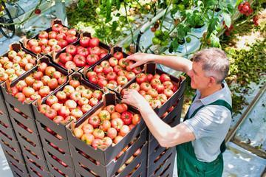

En la selección y clasificación del producto se deberá tener en cuenta:



* + 1. ***Criterios técnicos.***

Es importante tener en cuenta el tipo de almacenamiento y de acuerdo con el producto se pueden manejar estaciones temporales de almacenamiento o clasificación, esta opción resulta óptima si el transporte se realiza rápidamente.



Los criterios técnicos a tener en cuenta en la clasificación de los productos dependerán del tipo de cultivo que se implementa, ya que existen varios factores para su clasificación.

En el proceso de clasificación suele haber dos criterios muy comunes y recurrentes en su uso, preste atención a su definición y lleve registro de ello en su libreta personal de apuntes:



* + 1. ***Criterios de calidad.***

El establecimiento de los criterios de calidad y las acciones a partir de ellos deben considerar la visión, experiencia y satisfacción del consumidor final de los productos de la empresa. Ubicarse en la postura del destinatario favorece la tipificación del producto deseado y, entonces, encaminar los procesos hacia este fin.



Los siguientes son los criterios de calidad en la industria alimenticia que más se tienen en cuenta:

* Propiedades organolépticas (apariencia, sabor, textura).
* Seguridad: ausencia de tóxicos,
* Valor nutricional: contenido y disponibilidad de nutrientes.
* Propiedades funcionales.
* Estabilidad.
* Costo.
  + 1. ***Limpieza y desinfección.***

La función primordial de la limpieza y la desinfección es la eliminación de todo tipo de materiales ajenos o extraños presentes en los productos, ya que su presencia disminuye la calidad del insumo generando pérdidas en los valores comerciales.



Para que la limpieza sea eficaz se deben tener en cuenta aspectos como:



* 1. **Empaque**

El principal objetivo del empaque es proteger al producto del medio y reducir el contacto con elementos nocivos. Los empaques pueden tener algunos atributos como, por ejemplo, preservar los productos de gases (CO2, O2, etileno), proteger de la luz y la temperatura, prevenir daños físicos y compresión, entre otros.

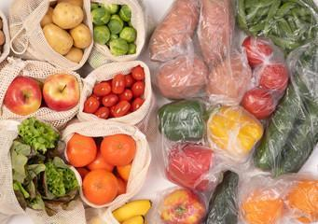

Existen en el mercado una gran variedad de tipos de empaque: de madera, cartón corrugado, recipientes de plástico, bolsas y papel.

En el siguiente recurso se muestran las ventajas y desventajas que presenta cada uno de estos tipos de empaque, tome nota de los aspectos más importantes:



* 1. **Almacenamiento, embalaje y transporte**

Los requerimientos de almacenamiento varían considerablemente, pueden ser desde unas pocas horas hasta varios días, según el producto, el destino, las especificaciones, etc. Las instalaciones donde se almacenan productos de origen agropecuario pueden ser simples o muy sofisticadas; pero, en todos los casos se debe tomar en cuenta el sistema de comercialización, la compatibilidad de los productos que se guardan juntos y las necesidades individuales del empresario.

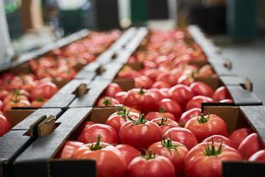

En el siguiente video se detallan algunos aspectos clave del proceso de almacenamiento de productos agrícolas:



* 1. **Manejo y disposición de residuos**

Los residuos sólidos están presentes en todos los sectores productivos y el sector agrícola no es la excepción, por tal razón es importante la elaboración de un plan de gestión integral de residuos sólidos PGIRS en la empresa.



Un PGIRS busca minimizar y aprovechar los residuos producidos en las diferentes etapas de producción. Esto se puede convertir en una ventaja para la empresa, debido a que se pueden obtener beneficios económicos ya sea por la comercialización de material reciclable o por la elaboración de abonos orgánicos, por el aprovechamiento de los residuos provenientes de los procesos de la industria.

Otros objetivos más concretos que puede plantearse una empresa agrícola en relación al plan de gestión de residuos son:

* Identificar situaciones de riesgo.
* Definir las acciones para su prevención y control.
* Lograr un funcionamiento óptimo de la finca.
* Implementar un buen plan de integración de todas las áreas de la compañía en función de los residuos.
* Reducir costos de producción con la reutilización y reciclaje.
* Mejorar los procesos de producción de la finca.
* Reducir o eliminar los residuos que se generan durante los procesos.
* Garantizar la salud de las plantas, ecosistemas, personas colaboradoras y consumidores finales.
* Cumplir la normatividad establecida y vigente.

En la actividad agrícola los residuos se clasifican en residuos aprovechables y no aprovechables. En la siguiente figura se muestra la cadena de manejo que debe darse a los tipos de residuos en las fincas, desde su generación hasta su destino final:

**Figura 1**

*Manejo de residuos*



1. **SÍNTESIS**

Se ha finalizado el estudio de los contenidos de este componente formativo. En este punto haga un análisis de la estructura que se muestra a continuación. Registre esta síntesis en su libreta personal de apuntes y haga un repaso de los temas que considere necesario.

¡**Adelante**!

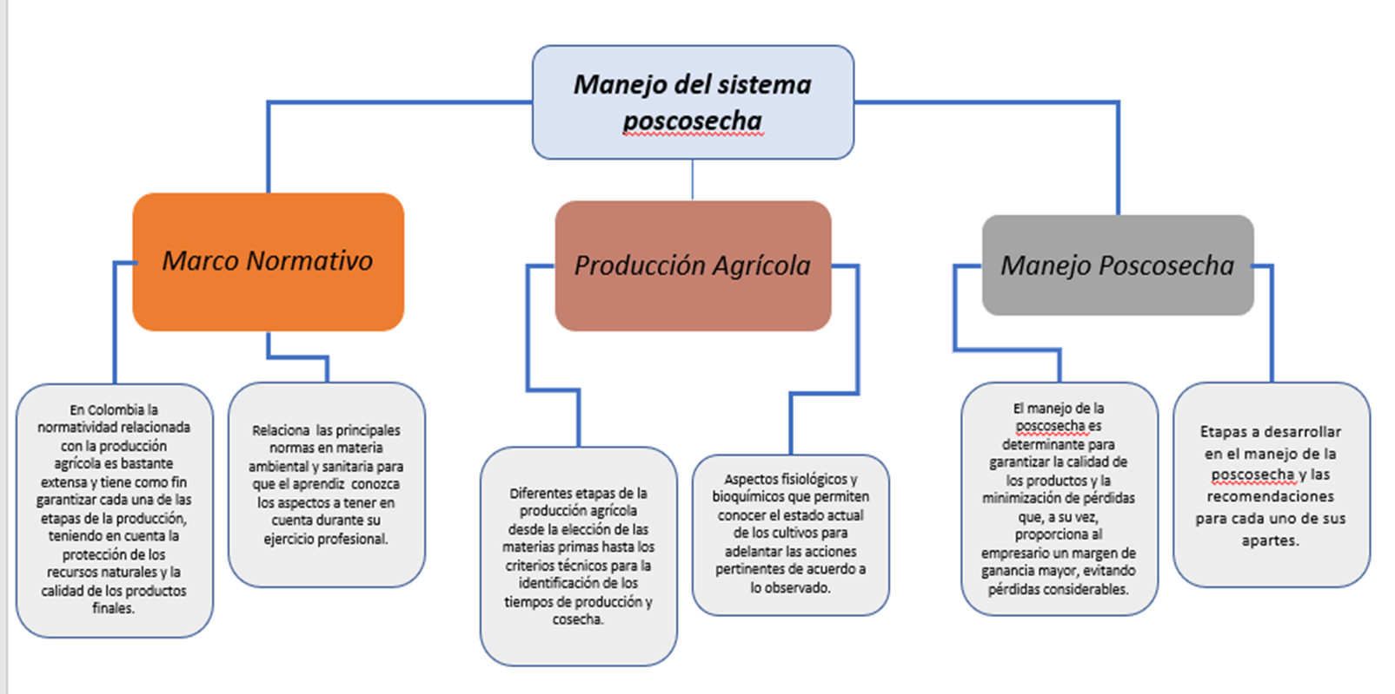

1. **ACTIVIDADES DIDÁCTICAS (Se debe incorporar mínimo 1, máximo 2)**

| DESCRIPCIÓN DE LA ACTIVIDAD DIDÁCTICA | |
| --- | --- |
| Nombre de la actividad | Manejando el sistema poscosecha |
| Objetivo de la actividad | Fortalecer los saberes y habilidades del manejo del sistema de poscosecha en la producción agrícola, con base en las temáticas estudiadas en el componente. |
| Tipo de actividad sugerida |  |
| Archivo de la actividad  (Anexo donde se describe la actividad propuesta) | Actividad_Didactica_1 (Anexos). |

| DESCRIPCIÓN DE LA ACTIVIDAD DIDÁCTICA | |
| --- | --- |
| Nombre de la actividad | Proceso productivo y uso de materias primas |
| Objetivo de la actividad | Afianzar en el aprendiz la conceptualización lograda en el componente formativo, en relación con las etapas del proceso de producción y el uso de materias primas. |
| Tipo de actividad sugerida |  |
| Archivo de la actividad  (Anexo donde se describe la actividad propuesta) | Actividad_Didactica_2 (Anexos). |

1. **MATERIAL COMPLEMENTARIO**

| Tema | Referencia APA del material | Tipo de material | Enlace del recurso o  archivo del documento o material |
| --- | --- | --- | --- |
| Manejo poscosecha | AGROSAVIA TV. (2020). *Recomendaciones tecnológicas para propagación y manejo poscosecha del cultivo de mora de castilla* [video]. YouTube. <https://www.youtube.com/watch?v=7we1vqv9xYY> | Video | <https://www.youtube.com/watch?v=7we1vqv9xYY> |
| Producción agrícola | TV Agro. (2016). *Tecnologías para la producción agrícola - TvAgro por Juan Gonzalo Ángel* [video]. YouTube. <https://www.youtube.com/watch?v=FPL-2aHPoL0> | Video | <https://www.youtube.com/watch?v=FPL-2aHPoL0> |

1. **GLOSARIO**

| TÉRMINO | SIGNIFICADO |
| --- | --- |
| Bioquímica | Una parte de la química que estudia las bases moleculares y los procesos químicos de los sistemas biológicos tales como células, tejidos, órganos, compartimientos y aparatos. |
| Embalaje | Todo aquello que se hace necesario en el proceso de acondicionar los productos para protegerlos y/o agruparlos de manera temporal pensando en su manipulación, transporte y almacenamiento. |
| Fenología | Es la ciencia que estudia las fases del ciclo vital de los seres vivos y cómo las variaciones estacionales e interanuales del clima las afectan. |
| Fertilización | Consiste en proporcionar nutrientes que las plantas necesitan para que sea plenamente productiva en cantidad. |
| Fisiología | Examina cómo los organismos llevan a cabo sus funciones físicas y químicas. |
| Manejo fitosanitario | Son los métodos y técnicas para la prevención, control, eliminación o curación de las enfermedades de las plantas, procurando la estabilidad y bienestar de su cultivo o agroecosistema. |
| Poscosecha | Se refiere al manejo adecuado para la conservación de diversos productos agrícolas, con el fin de determinar la calidad y posterior comercialización o consumo. |

1. **REFERENCIAS BIBLIOGRÁFICAS**

Deseguridadysalud.com. (2019). *Normatividad Sistema de Gestión de Seguridad y Salud en el Trabajo – SGSST*. Deseguridadysalud.com. <https://deseguridadysalud.com/normatividad-sgsst-colombia-2019/>

Flórez, G. (2018). *Métodos de estudio: fenología de plantas.*  Asociación Primatológica Colombiana. <https://www.asoprimatologicacolombiana.org/notas-redprim/metodos-de-estudio-fenologia-de-plantas#:~:text=La%20fenolog%C3%ADa%20de%20plantas%20involucra,los%20ocasionan%20o%20los%20afectan>.

Infoagro. (s.f.). *La fenología como herramienta en la agroclimatología.* Infoagro. <https://www.infoagro.com/frutas/fenologia.htm>

Instituto Colombiano Agropecuario. (s.f.). *Normatividad.* ICA. <https://www.ica.gov.co/normatividad/normas-nacionales/leyes>

Instituto Interamericano de Cooperación para la Agricultura. (2006). *Gestión de agronegocios en empresas asociativas rurales*. IICA. <http://repiica.iica.int/docs/B0352e/B0352e.pdf>

Ministerio de Agricultura. (s.f.). *Normatividad.* MinAgricultura. <https://www.minagricultura.gov.co/Normatividad/Paginas/Leyes.aspx>

Organización de las Naciones Unidas para la Alimentación y la Agricultura. (s.f.). *Manual para el mejoramiento del manejo poscosecha de frutas y hortalizas.* Oficina regional de la FAO para América Latina y El Caribe. FAO. <https://www.fao.org/3/x5055s/x5055S03.htm#2.%20Operaciones%20de%20cosecha%20y%20campo>

Rosabal, L., Martínez, L., Reyes, Y., Dell’Amico, J. & Núñez, M. (2014). *Aspectos fisiológicos, bioquímicos y expresión de genes en condiciones de déficit hídrico. Influencia en el proceso de germinación.* Scielo. <http://scielo.sld.cu/scielo.php?script=sci_arttext&pid=S0258-59362014000300003>

SafetyCulture. (2022). *¿Qué son las buenas prácticas de manufactura?* SafetyCulture. <https://safetyculture.com/es/temas/bpm-buenas-practicas-de-manufactura/>

USAID del Pueblo de los Estados Unidos de América. (s.f.). *Manual de buenas prácticas ambientales.* USAID.<https://pdf.usaid.gov/pdf_docs/PA00WCHT.pdf>

1. **CONTROL DEL DOCUMENTO**

|  | Nombre | Cargo | Dependencia | Fecha |
| --- | --- | --- | --- | --- |
| Autor (es) | Karly Cediel | Contratista Experta temática | Regional Tolima - Centro Agropecuario La Granja | Mayo de 2022 |
| Fabián Leonardo Correa Díaz | Diseñador instruccional | Regional Norte de Santander - Centro de la Industria, la Empresa y los Servicios | Mayo de 2022 |
| Carolina Coca Salazar | Asesora metodológica | Regional Distrito Capital- Centro de Diseño y Metrología | Mayo de 2022 |
| Rafael Neftalí Lizcano Reyes | Responsable Equipo desarrollo curricular | Regional Santander - Centro Industrial del Diseño y la Manufactura | Mayo de 2022 |
|  | Julia Isabel Roberto | Correctora de estilo | Regional Distrito Capital- Centro de Diseño y Metrología | Mayo de 2022 |

1. **CONTROL DE CAMBIOS**

|  | Nombre | Cargo | Dependencia | Fecha | Razón del Cambio |
| --- | --- | --- | --- | --- | --- |
| Autor (es) |  |  |  |  |  |